1 Conversión a Euros.

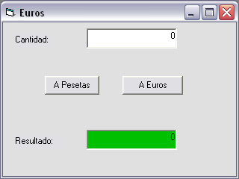

Utiliza la función format para Mostar el resultado y la función isnumeric para detectar si el dato es numérico.

Respeta las abreviaturas para los controles.

2. Minicalculadora

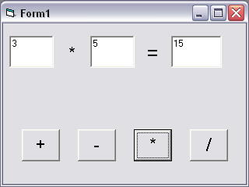

Utiliza la función val para convertir una cadena a número y la función isnumeric para detectar si el dato es numérico.
También puedes usar la función msgbox.

Respeta las abreviaturas para los controles

3. Tipos

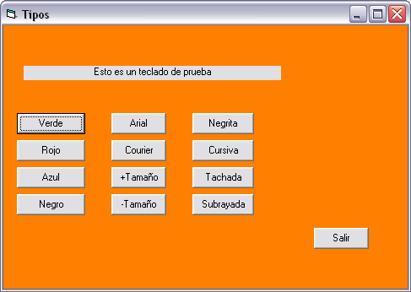

Respeta las abreviaturas para los controles

4 Factorial.

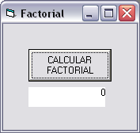

Utiliza la función inputbox para pedir el dato.

5. Grados.

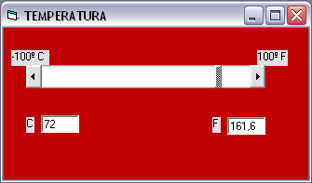

El color de fondo del formulario cambiará con la barra. Se puede escribir directamente en los cuadros de texto.

Farenheit = (celsius * 1.8) + 32

